Prima dell’apertura di un progetto
Prima di avviare formalmente il progetto, il Consulente, ove possibile, deve effettuare un sopralluogo presso l’azienda cliente. Qualora il sopralluogo non sia realizzabile, dovrà richiedere al cliente l’invio di fotografie o video relativi alla linea di produzione, agli ambienti di lavoro, agli uffici e alle principali aree operative. Tale materiale dovrà essere raccolto e archiviato nella cartella del cliente.
Il Consulente dovrà inoltre svolgere un’intervista con le figure chiave dell’organizzazione, anche tramite call conference, al fine di comprendere:
- come vengono svolte le attività;
- chi esegue le singole attività;
- chi effettua i controlli;
- quali responsabilità sono assegnate;
- quali evidenze documentali sono già disponibili;
- quali requisiti dello standard, dal punto 4 al punto 10, risultano applicabili.
L’intervista dovrà essere documentata in modo tracciabile. Durante il confronto con il cliente, il Consulente dovrà inoltre descrivere e registrare, per ciascuna attività o processo analizzato, gli input necessari e gli output attesi.
Tutte le informazioni raccolte dovranno essere caricate nel sistema e associate alla specifica cartella cliente. Questo consentirà al sistema di elaborare i dati disponibili e generare una documentazione personalizzata, coerente con la reale organizzazione aziendale e maggiormente aderente ai requisiti dello standard applicabile.

Istruzioni operative per l’utilizzo del gestionale
Il gestionale disponibile all’indirizzo https://aegissoftwaresolutionsdb.dev/ consente di predisporre in modo guidato un sistema di gestione completo, applicabile a diversi standard ISO, anche da parte di utenti che non possiedono competenze specialistiche avanzate in materia di sistemi di gestione.

Creazione e configurazione del cliente
Per ottenere documenti coerenti, personalizzati e adatti all’attività del cliente, è fondamentale compilare correttamente la scheda cliente e caricare tutte le informazioni disponibili.
In particolare, nella fase di creazione del cliente devono essere inseriti:
- Logo aziendale, se disponibile, preferibilmente in formato adatto all’inserimento automatico nell’intestazione dei documenti.
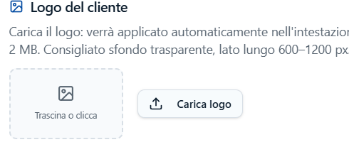
- Descrizione dell’attività aziendale, corrispondente allo scopo di certificazione che dovrà essere riportato sul certificato. La descrizione deve essere chiara, sintetica e coerente con le attività effettivamente svolte dall’organizzazione.)
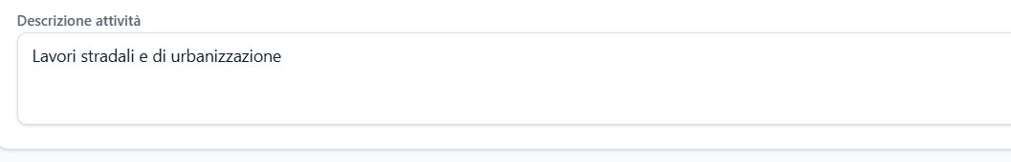
Documentazione aziendale di base, tra cui, ove applicabile:
- visura camerale;
- DVR – Documento di Valutazione dei Rischi;
- POS – Piano Operativo di Sicurezza;
- organigramma;
- certificazioni esistenti;
- procedure, regolamenti, autorizzazioni, contratti o altri documenti utili.
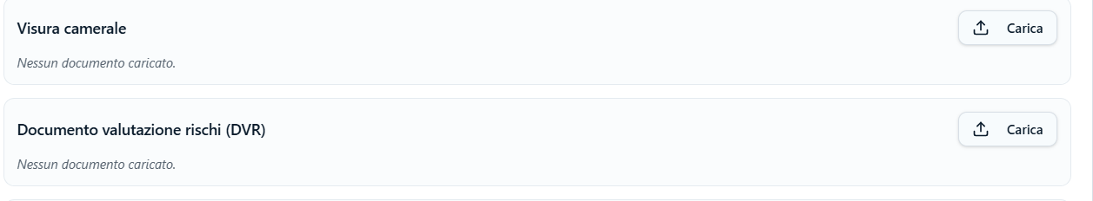
Il caricamento di questi documenti consente al sistema di acquisire informazioni essenziali sulle attività, sull’organizzazione, sui processi, sui rischi e sugli obblighi applicabili al cliente. In questo modo, la documentazione generata sarà maggiormente aderente alla realtà aziendale e non risulterà generica.
E’ consigliabile caricare tutti i documenti che possono fornire istruzioni alla AI sulle attività del cliente
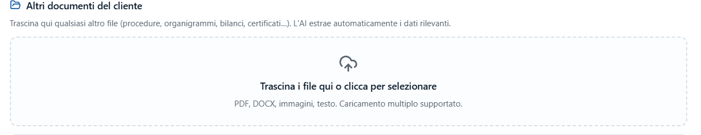

Selezione del progetto e dello standard ISO
Dopo aver creato e configurato il cliente, è necessario accedere alla sezione Progetto, selezionando lo standard ISO da applicare.
In questa fase il gestionale utilizza i dati presenti nella scheda cliente e i documenti caricati per generare le informazioni documentate richieste dal sistema di gestione.

Caricato ed impostato il cliente si va alla sezione PROGETTO ovvero ISO da applicare al cliente

Utilizzo della sezione “Note”
Per alcune sezioni dei documenti da produrre è disponibile un campo denominato “Note aggiuntive”.
Questa funzione è particolarmente importante perché consente di inserire informazioni specifiche raccolte durante l’intervista con il cliente o emerse dall’analisi documentale.
Le note possono essere utilizzate, ad esempio, per indicare:
- particolari modalità operative dell’azienda;
- vincoli normativi o autorizzativi;
- rischi specifici;
- caratteristiche dei processi;
- esigenze delle parti interessate;
- criticità riscontrate;
- priorità da considerare nella redazione del documento;
- informazioni utili per adattare il testo alla realtà del cliente.
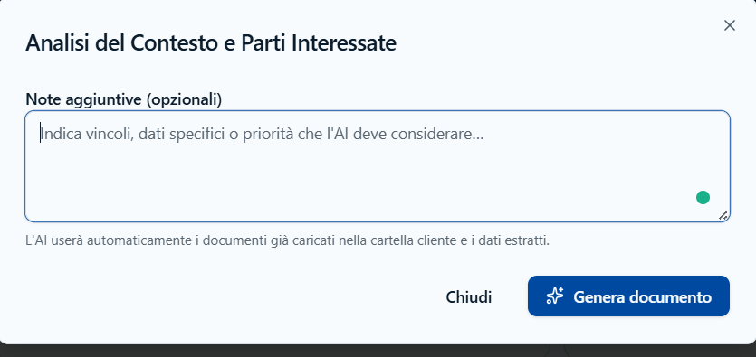

L’inserimento di note mirate migliora sensibilmente la qualità del documento prodotto, perché permette all’intelligenza artificiale di integrare le informazioni generali già caricate con ulteriori elementi di dettaglio.

Personalizzazione dei documenti generati
Una volta prodotto il sistema di gestione, i singoli documenti possono essere ulteriormente riesaminati, corretti e personalizzati sulla base del confronto con il cliente.
Questa fase è consigliata soprattutto quando si dispone di tempo sufficiente prima dell’audit, perché consente di rendere la documentazione più coerente con l’effettiva organizzazione aziendale, con i processi operativi e con le prassi già adottate.
In caso di audit imminente, il gestionale consente comunque di predisporre rapidamente un set documentale completo e utilizzabile. Eventuali affinamenti potranno essere gestiti successivamente, anche sulla base delle osservazioni, raccomandazioni o non conformità formulate dall’auditor.

Raccomandazione operativa
Per ottenere un risultato efficace, è consigliabile non limitarsi al caricamento dei soli documenti obbligatori, ma fornire al gestionale tutte le informazioni disponibili sul cliente.
Maggiore è la qualità dei dati inseriti, maggiore sarà la capacità del sistema di produrre documenti realmente personalizzati, coerenti e utili ai fini dell’implementazione e della certificazione del sistema di gestione.
Estratto tutto il sistema documentale è preferibile leggerlo e personalizzarlo ulteriormente.

